**江苏省仪征中学2022—2023学年度第二学期高一地理学科作业**

**第四单元第二节——长江经济带发展战略1**

研制人：刘婉锐 审核人：李凡

班级：________姓名：________学号：________时间：4月17日 作业时长：20分钟

**【课后检测】（★为选做题）**

“共抓大保护，不搞大开发”，长江经济带的发展基调从开始就非常明确。推动建立地区间、上下游间的生态补偿机制，加快形成区域协调发展新机制，为以后的全国生态建设提供经验。据此回答1～2题。

1．符合长江经济带发展基本思路的是(　　)

A．鼓励新一轮的大干快上

B．协调城乡的空间发展

C．促进上、中、下游地区的平衡

D．生态优先、绿色发展

2．按照“谁受益谁补偿”的原则，为有效保护生态环境，长江经济带在探索横向生态补偿机制的过程中，下列措施设计合理的是(　　)

①建立负面清单管理制度　②加强环境污染联防联控　③建立长江生态保护补偿机制　④加快交通基础设施互联互通

A．①②③ B．②③④ C．①②④ D．①③④

习近平总书记于2016年1月5日在重庆召开推动长江经济带发展座谈会，强调当前和今后相当长一个时期，要把修复长江生态环境摆在压倒性位置，共抓大保护、不搞大发展。他强调，推动长江经济带发展必须从中华民族长远利益考虑，走生态优先、绿色发展之路，使绿水青山产生巨大生态效益、经济效益、社会效益，使母亲河永葆生机活力。读“长江经济带略图”，完成3～5题。

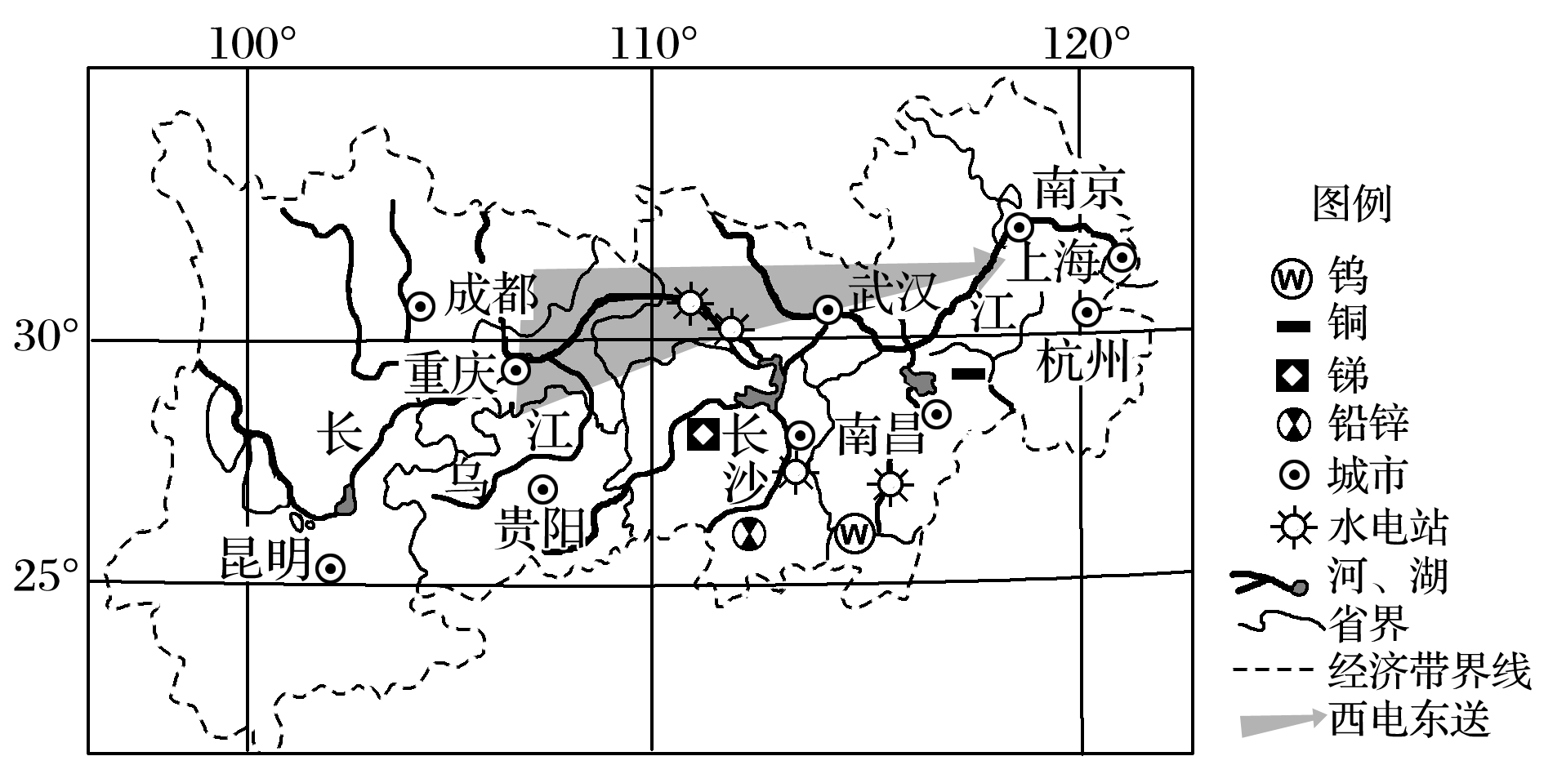3．与沿海地区及其他经济带相比，长江经济带的优势是(　　)

A．拥有我国最广阔的腹地和发展空间

B．交通最便捷

C．经济基础最好

D．改革开放最早

4．下列不属于长江经济带的生态环境问题的是(　　)

A．生物多样性减少 B．沙尘暴 C．水体污染 D．酸雨

5．下列措施有利于修复长江生态环境的是(　　)

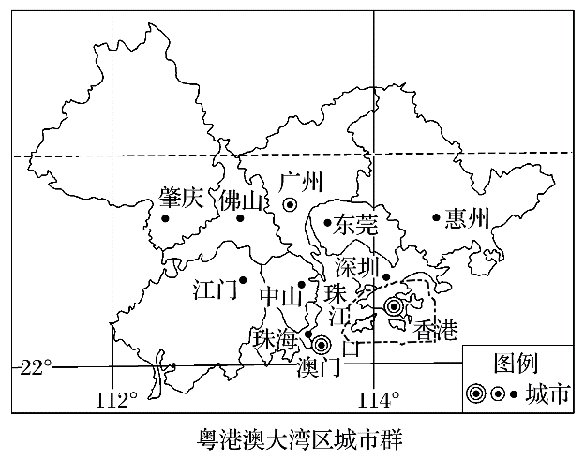①长江防护林体系建设　②整治航道　③通关和检验检疫一体化　④控制和治理沿江水污染　⑤大力发展水产养殖业

A．①②③④ B．①③④⑤

C．②③④⑤ D．①②④⑤

珠江三角洲地区属于我国优化开发区域。2017年粤港澳大湾区建设上升为国家战略。一般而言，湾区经济发展主要经历港口经济、工业经济、服务经济、创新经济四个阶段。下图为“粤港澳大湾区城市群示意图”。据此回答6～7题。

**（★选做题）**6．目前广州、深圳应当(　　)

A．强化港口建设，重点发展转口贸易

B．提升创新型产业在经济结构中的比重

C．重点发展造船、汽车等基础工业

D．以香港为标准打造国际金融中心

**（★选做题）**7．在粤港澳大湾区中，以“山水城市”和“二线城市”为定位的惠州发展的主要优势条件是(　　)

①水源和农产品丰富　②基础设施完善　③高科技产业发达　④生态环境优美

A．①② B．①③ C．①④ D．②④

8．读“长江流域示意图”和“长江经济带示意图”，回答下列各题。

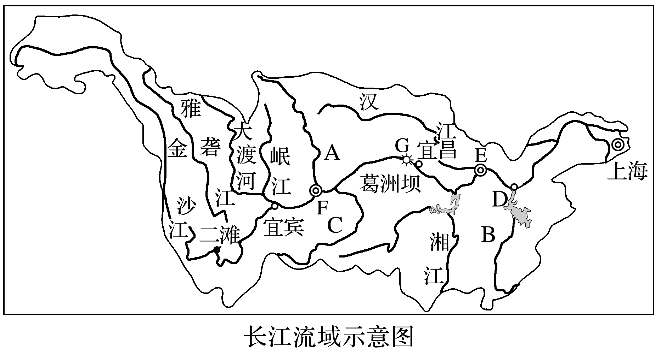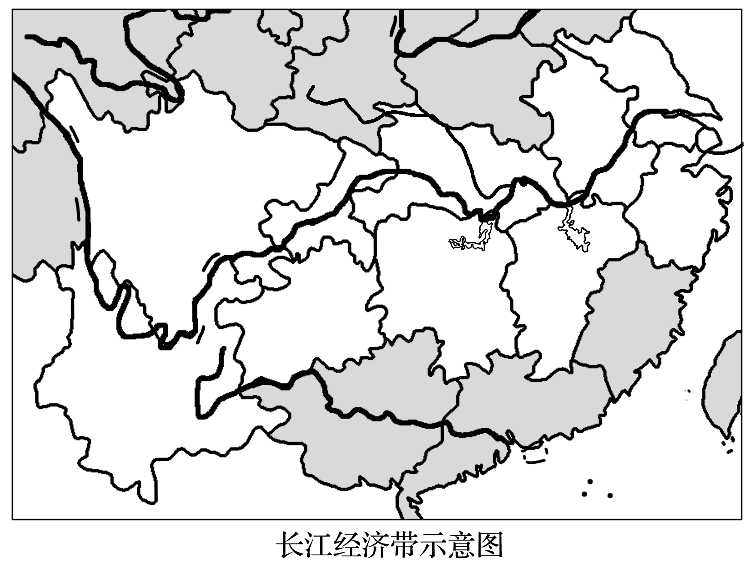

(1)填出图中字母所表示的地理事物名称。

①支流：A________、B________、C________；

②湖泊：D________；

③城市：E________、F________；

④水利枢纽：G________。

(2)长江经济带丰富的自然资源为经济的发展提供了十分有利的条件，其中水能资源主要分布在________游地区，森林、矿产资源主要分布在________游地区，耕地主要分布在________游地区。

(3)从长江经济带内部看，其发展的区位优势是什么？

**江苏省仪征中学2022—2023学年度第二学期高一地理补充练习**

**第四单元第二节——长江经济带发展战略1**

研制人：刘婉锐 审核人：李凡

班级：________姓名：________学号：________时间：4月17日 作业时长：20分钟

**【课后检测】**

1．2018年9月下旬，某业务员通过互联网联系采购了山东烟台的一批优质苹果，用汽车运到浙江杭州销售，至元旦售完。该业务员活动涉及的地域联系方式有(　　)

A．通信、商业贸易

B．交通运输、商业贸易

C．通信、交通运输

D．通信、交通运输、商业贸易

下图表示四种货物生产运输过程中的相关特征。读图完成2～4题。

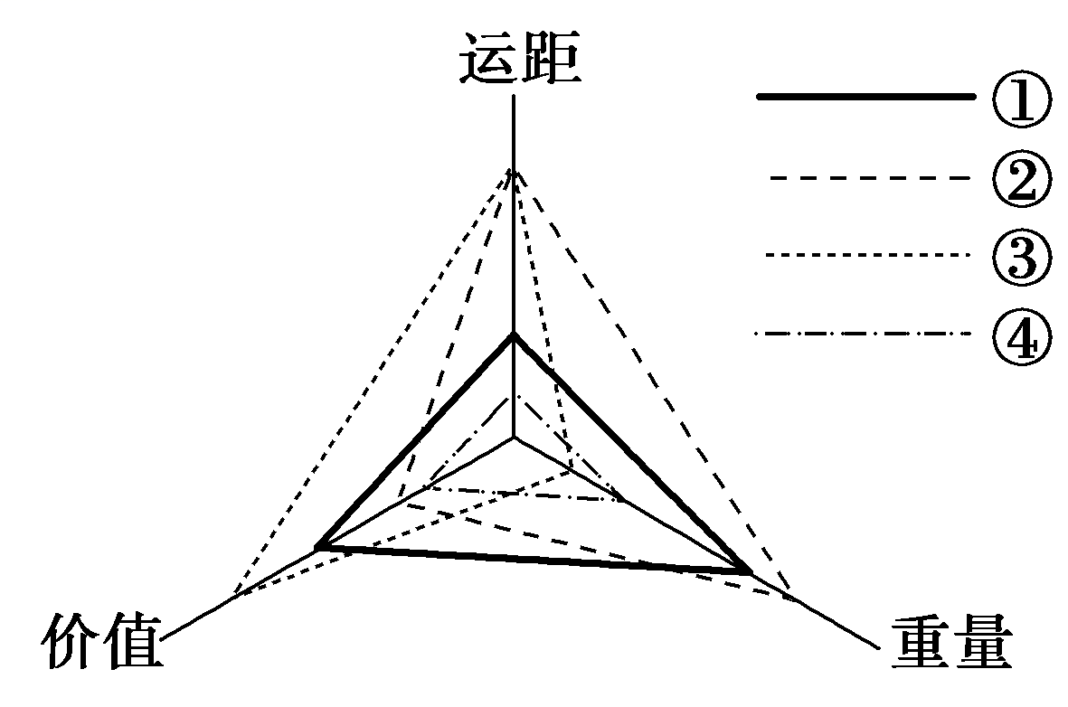

2．适合航空运输的货物是 (　　)

A．① B．② C．③ D．④

3．货物④最佳运输方式是(　　)

A．公路 B．铁路 C．河运 D．海运

4．生产布局受交通制约最明显的货物是 (　　)

A．① B．② C．③ D．④

下图为高速铁路和甲运输方式两者间客运市场占有率随运距变化图。读图，回答5～6题。

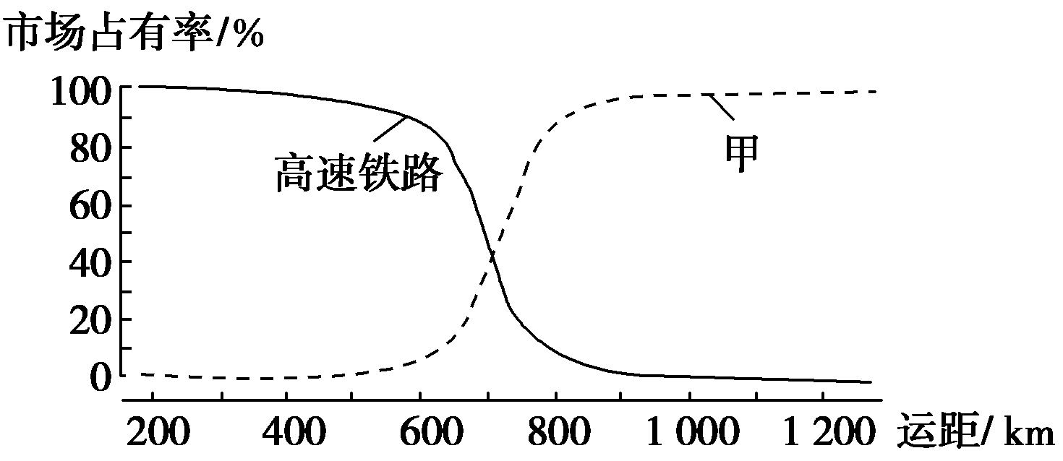

5．图中两种运输方式的市场占有率变化幅度最大在(　　)

A．700～900 km　　　 B．600～800 km

C．500～700 km D．400～600 km

6．甲运输方式应该是(　　)

A．高速公路 B．普通铁路 C．航空 D．水路

7．下列地理事象只能影响电信通信，而不影响交通及邮政通信的是(　　)

A．洪水泛滥 B．台风活动 C．地形障碍 D．太阳活动

8. 读我国各种运输方式的运输周转量构成表，回答下列问题。

|  |  |  |  |  |  |
| --- | --- | --- | --- | --- | --- |
| 方式周转量 | 铁路(%) | 公路(%) | 水路(%) | 管道(%) | 民用航空(%) |
| 货运周转量 | 39.3 | 13.8 | 44.9 | 1.9 | 0.1 |
| 旅客周转量 | 44.9 | 43.6 | 2.6 | － | 6.2 |

(1)占货运周转量比重最大的运输方式是________运输，该运输方式在旅客周转量中所占比重较________。

(2)占货运周转量比重最小的运输方式是________运输，该运输方式的主要缺点是________________________________________________________________________________________。

(3)从整体看，目前在我国交通运输中作用最大的运输方式是________运输，客货周转量的平均值为________________________。

(4)作用最小的运输方式是________运输，其适宜运送的货物特点是________________，如________________等。

**江苏省仪征中学2022—2023学年度第二学期高一地理学科作业**

**第四单元第二节——长江经济带发展战略2**

研制人：刘婉锐 审核人：李凡

班级：________姓名：________学号：________时间：4月18日作业时长：20分钟

**【课后检测】（★为选做题）**

下图为“长江经济带部分地区示意图”。读图，回答1～2题。

1．关于图中经济带的说法，正确的是(　　)

①经济Ⅰ轴、经济Ⅱ轴分别沿河流、铁路线分布　②经济Ⅱ轴较经济Ⅰ轴经过地区地势平坦、地价较低　③M区域能源供需不平衡，需要从外区域调入　④N区域新兴工业和第三产业发达，环境质量优良

A．①③ B．①④ C．②③ D．③④

2．为扩大就业和促进工业化发展，在产业转移过程中N区域可大力承接M区域的(　　)

A．原料指向型工业和技术指向型工业 B．动力指向型工业和市场指向型工业

C．劳动力指向型工业和市场指向型工业 D．劳动力指向型工业和原料指向型工业

长江经济带覆盖上海、江苏、浙江、安徽、江西、湖北、湖南、重庆、四川、云南、贵州等11个省级行政区，它以占全国21%的土地创造了超过全国40%的经济总量，养育了全国40%以上的人口。2018年11月30日举行的“2018长江论坛”上，国务院参事、国家发展改革委原副主任徐宪平认为，“长江病了！问题在水里、根子在岸上。”据此回答3～5题。

3．长江经济带具有独特的优势和巨大的发展潜力，下列与此无关的是(　　)

A．腹地广阔 B．交通便利

C．资源丰富 D．历史悠久

4．“长江病了”的“根子”主要是(　　)

A．城市人口迅速增长 B．自然灾害多样、频发

C．大力发展第一产业 D．片面追求经济增长

5．长江经济带今后的发展重点是(　　)

①综合交通运输体系建设　②生态环境保护　③大力发展农业　④自然灾害治理　⑤优化产业布局

A．①②③ B．①③⑤ C．①②⑤ D．②③⑤

京津冀地区位于环渤海地区的中心位置，是国家经济发展的重要引擎和参与国际竞争合作的先导区域，京津冀协同发展是重大国家战略。下图为“京津冀产业特征及联系示意图”。读图回答6～7题。

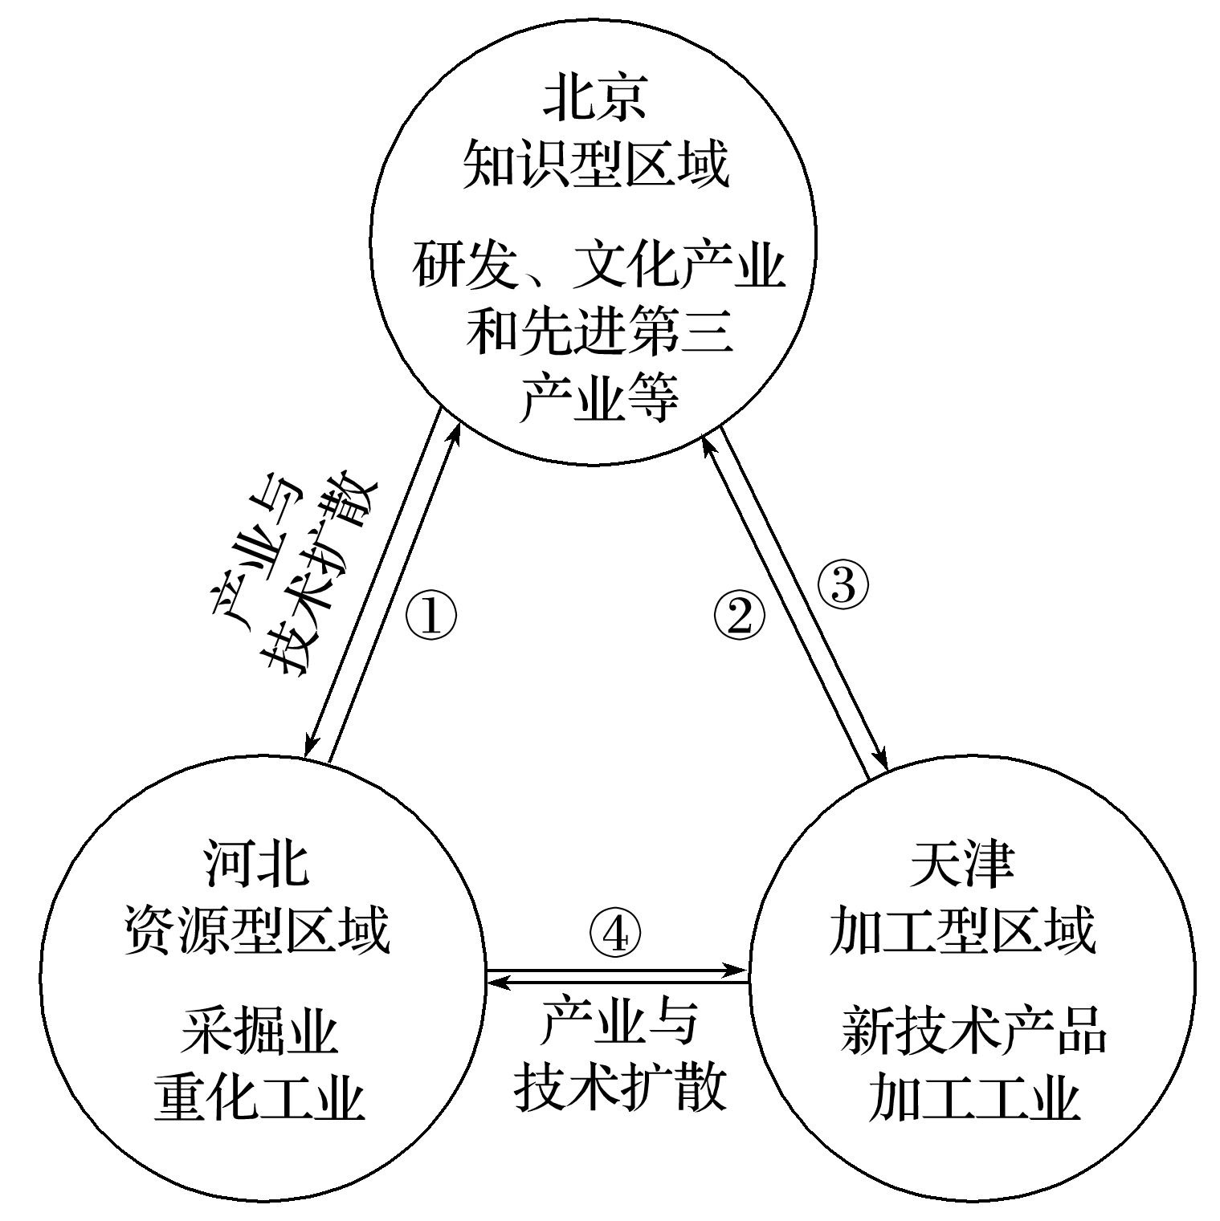**（★选做题）**6．图中能表示新技术工业的产品输出方向的是(　　)

A．① B．② C．③ D．④

**（★选做题）**7．下列有利于加快京津冀经济协同发展的措施有(　　)

①建立行政管理协同机制　②着力推进京津冀交通一体化　③大力发展资源密集型产业　④促进产业向核心城市集聚　⑤建立生态环保联动机制

A．①②③ B．③④⑤ C．①②⑤ D．②④⑤

**（★选做题）**8．长江经济带上游地区地形复杂，自然资源较丰富，大部分地区降水量在800～1 600 mm之间。根据所学知识和以下材料，回答下列问题。

材料一　下图为长江上游流域概况示意图。

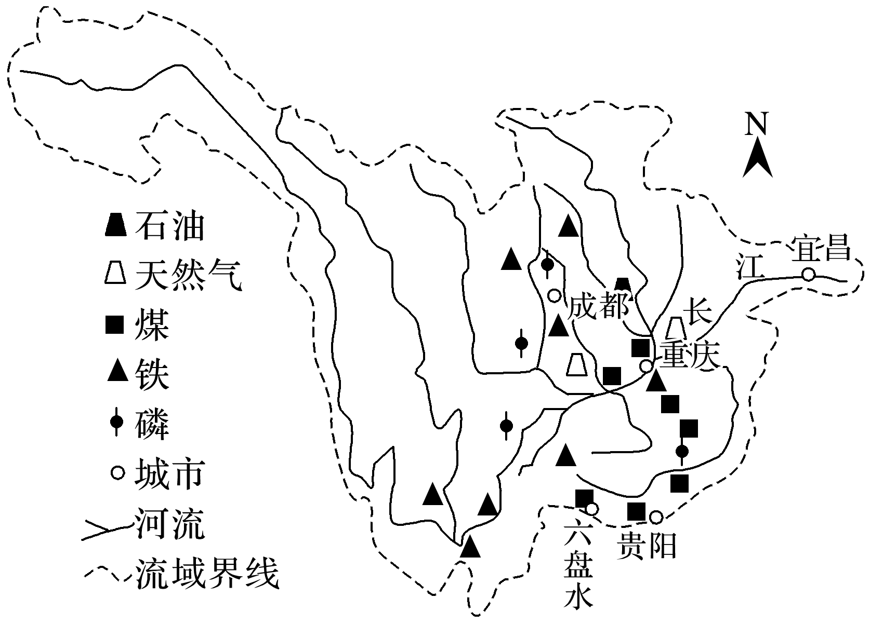

材料二　下图为重庆三峡库区水土流失面积构成。

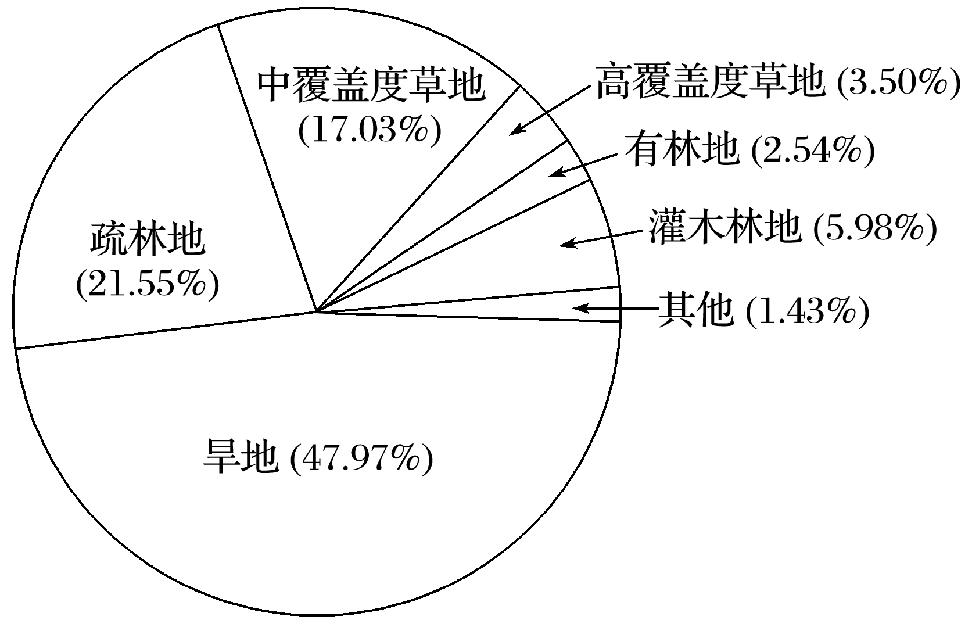

材料三　下图示意重庆三峡库区水土流失与地形坡度的关系。

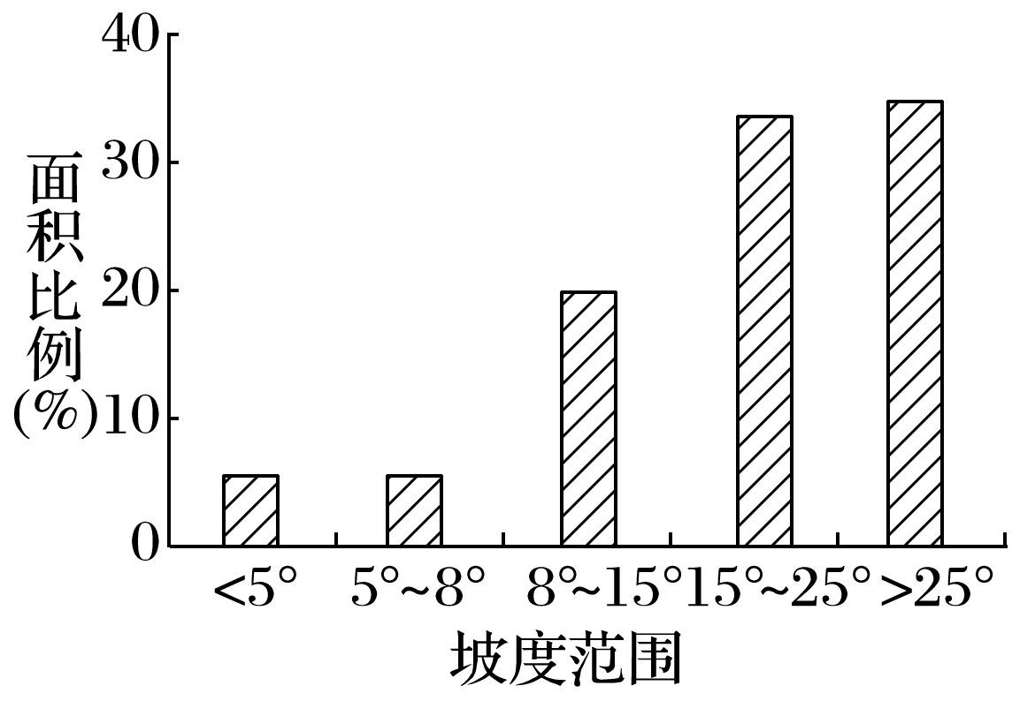

(1)长江经济带上游的优势资源有____________、____________、____________等。

(2)重庆三峡库区水土流失面积比重最大的土地类型是________；在地形坡度5°～25°范围内，随着坡度的增大，水土流失面积比例________。

(3)长江上游水土流失对生态环境的影响有(多选)(　　)

A．植物种类增加 B．土壤肥力降低

C．涵养水源能力下降 D．泥沙淤积河道和湖泊

E．增加降水量，引发滑坡、泥石流

(4)分析影响该区域水土流失的自然因素。

(5)提出该区域水土流失的治理对策。

**江苏省仪征中学2022—2023学年度第二学期高一地理补充练习**

**第四单元第二节——长江经济带发展战略2**

研制人：刘婉锐 审核人：李凡

班级：________姓名：________学号：________时间：4月18日 作业时长：20分钟

**【课后检测】**

读某国多种运输方式客运和货运周转量结构图，回答1～2题。

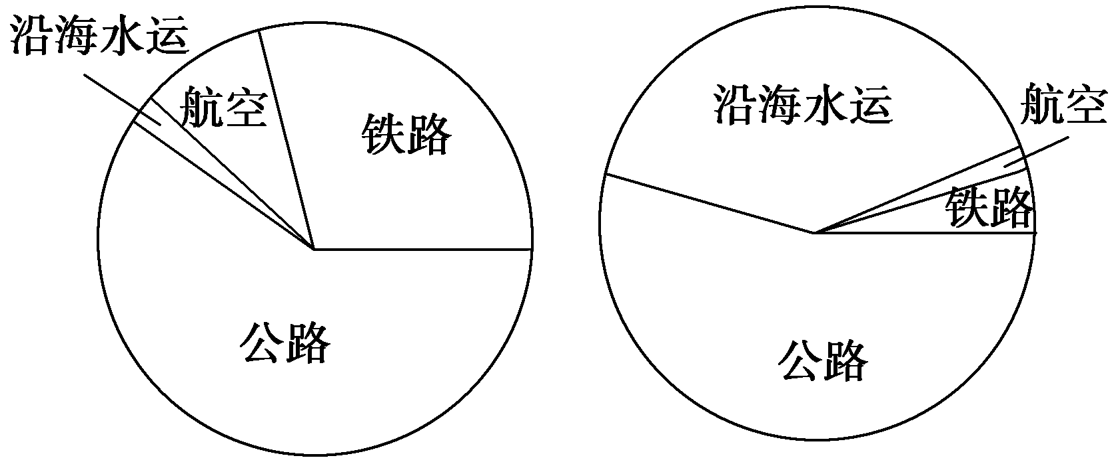

客运结构　　　　　　　货运结构

1．该国最可能是(　　)

A．俄罗斯 B．日本

C．蒙古 D．哈萨克斯坦

2．在该国客运和货运结构中，公路均占优势的主要原因是(　　)

A．汽车运量大，速度最快

B．汽车运输成本最低，较为安全

C．该国山地面积大，公路运输更具灵活性

D．经济落后，铁路运输需求量小

库拉索岛，面积约444 km2，人口约17万。1956年成为自由贸易区，首府威廉斯塔德成为加勒比海地区重要的金融中心，威廉斯塔德港是世界最大港口之一。下图为库拉索岛位置示意图，据此完成3～4题。

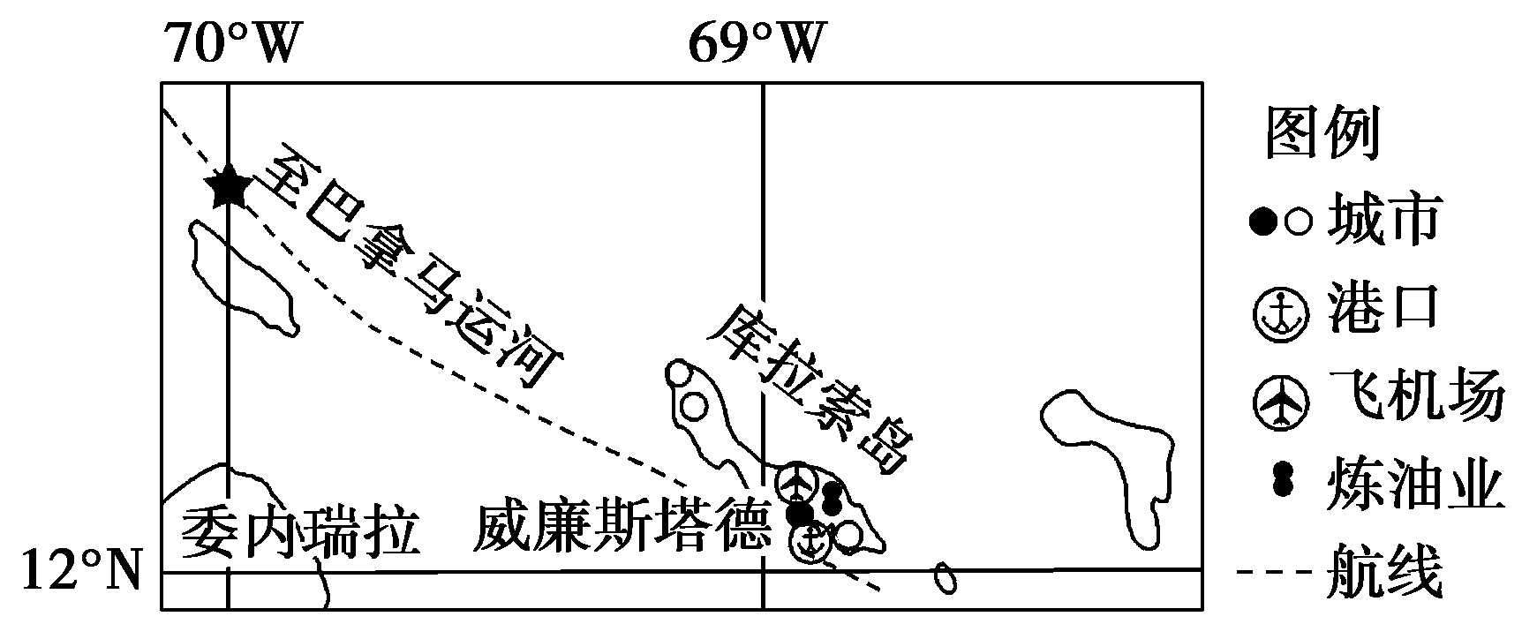

3．威廉斯塔德港成为世界最大港口之一的主要因素是 (　　)

A．位置优越 B．经济发达

C．资源丰富 D．技术先进

4．近年来威廉斯塔德港的港口吞吐量减少的主要原因 (　　)

A．炼油工业技术进步

B．石油贸易减少

C．跨印度洋中转船舶减少

D．旅游业发展缓慢

5．阅读图文材料，完成下列要求。

下图示意某国南部沿海部分地区。该地区河流含沙量大，沿海水浅。18世纪，随着大规模的土地开发，该地区交通运输需求大增，于是开凿了几乎与海岸平行的沿海运河。M河自北向南纵贯该国中部，是该国重要的航道，H港为该国南部沿海最大港口。

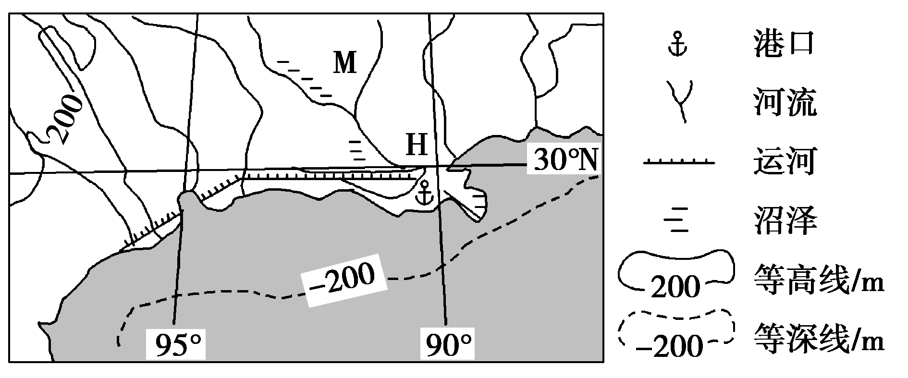

(1)分析图示地区沿海运河开凿前的水运条件。

(2)分析沿海运河开凿工程量较小的原因。

(3)简述沿海运河航道航运优势。

(4)说明H港发展成为该国南部沿海最大港口的地理条件。

6．读四种运输方式的运费比较图，请根据图中提供的相关信息，回答下列问题。

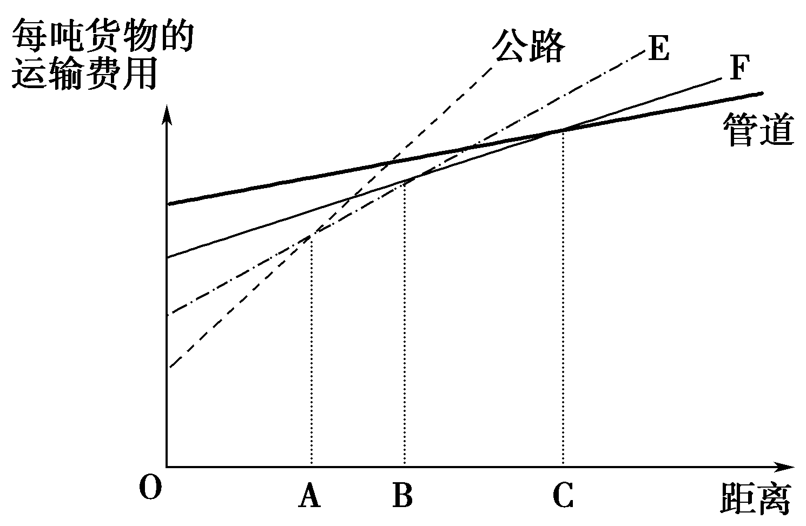

(1)根据图中提供的信息判断下列字母所代表的运输方式：E______________，F________________；假如现在有20吨活鱼需要从青岛运往济南，你会选择________运输方式。

(2)请根据图中提供的相关信息，判读在O—A、B—C这两段距离上，运费最高和最低的分别是哪一种运输方式？

**江苏省仪征中学2022—2023学年度第二学期高一地理学科作业**

**第四单元第二节——长江经济带发展战略3**

研制人：刘婉锐 审核人：李凡

班级：________姓名：________学号：________时间：4月20日 作业时长：20分钟

**【课后检测】（★为选做题）**

某山区土地利用形式多种多样，海拔1 000 m以下的河谷平原以种植甘蔗为主；1 000 m至2 000 m的坡地，多种植咖啡、可可；2 000 m至3 000 m的地区种植玉米、小麦、大麦和马铃薯，一年可两熟；3 000 m以上的地区是高寒草原和终年积雪。据此回答1～2题。

1．该地农作物空间分布不同的主要影响因素是(　　)

A．坡度 B．气温 C．土壤 D．水分

2．在2 000 m至3 000 m的地区种植玉米、小麦、大麦和马铃薯，其中以马铃薯的栽培海拔上限最高，其原因是马铃薯(　　)

A．栽培过程复杂 B．适合冻土培育

C．生长周期最短 D．所需的土壤有机质含量高

近年来，我国许多大城市郊区出现了大规模草莓种植园，租地种植的农户大多来自江浙地区。下图为“大棚草莓景观图”。据此完成3～5题。

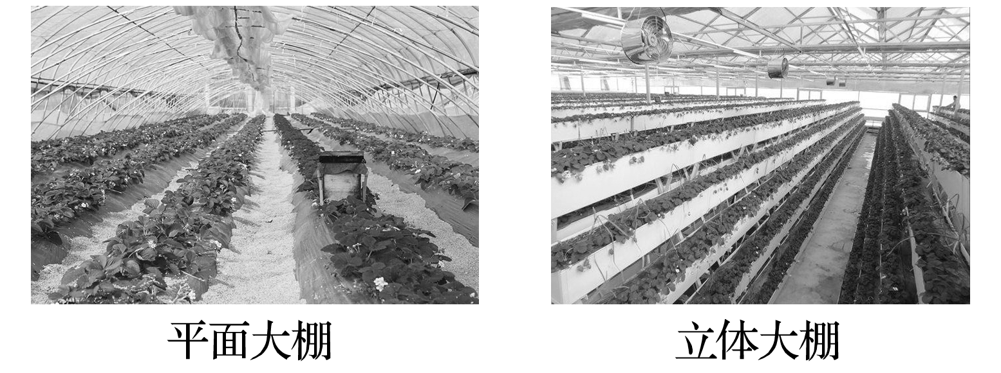

3．各地草莓种植户多来自江浙地区，主要是因为江浙地区(　　)

A．销售平台多样 B．种植技术先进

C．物流网络发达 D．受到政策扶持

4．白色地膜透光率较高，草莓地垄却多用黑色地膜覆盖，其优势在于(　　)

A．减少水分蒸发 B．减轻病虫危害

C．增加土壤肥力 D．抑制杂草生长

5．草莓种植园里，越来越多的立体大棚正逐渐取代平面大棚，主要是为了(　　)

A．充分利用光热 B．节约土地资源

C．增加观赏价值 D．利于空气流通

某生鲜企业开创了线上超市的新零售业态，消费者可以在APP上下单，由配送员按照顾客要求送货到门(下图)。该企业在全国不同地区建有大量生产基地。据此完成6～7题。

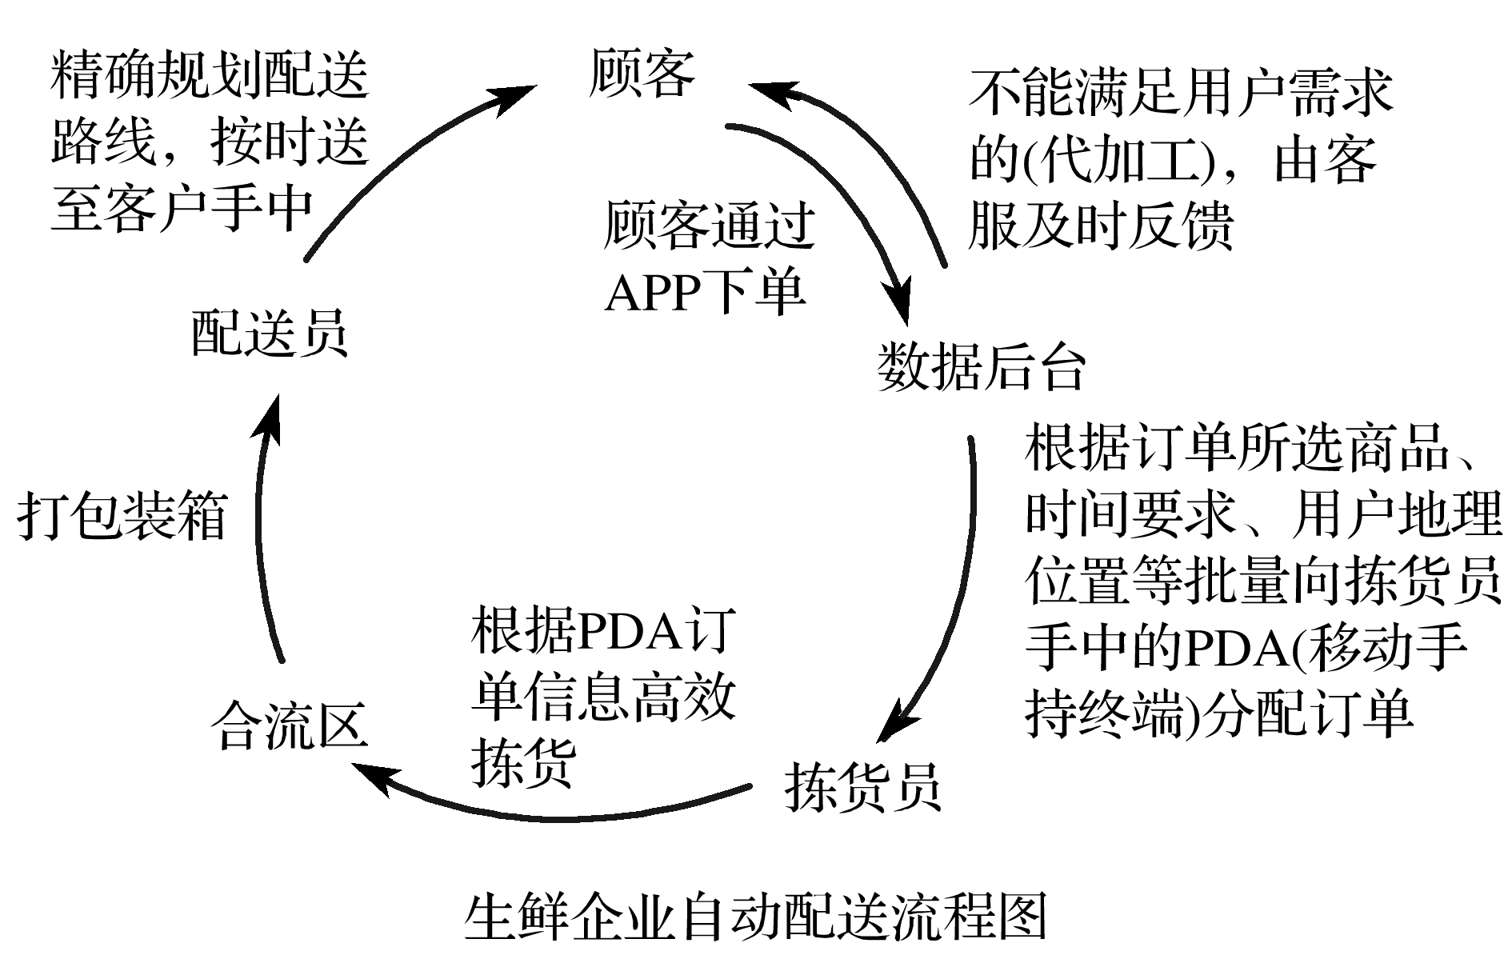

**（★选做题）**6．正常情况下，影响配送员工作效率的主要因素是(　　)

A．后台管理 B．线路规划

C．拣货速度 D．货物种类

**（★选做题）**7．与传统生鲜超市相比，线上超市货物价格较低，主要原因是(　　)

A．流通环节少 B．运输速度快

C．服务质量好 D．产品质量高

8．阅读图文资料，完成下列要求。

建三江位于三江平原腹地，于1957年开始垦荒。目前面积1.24万平方千米，人口20多万，这里空气清新，水源丰富且水质优良，土壤肥沃。近年来，建三江重点种植水稻，有“中国绿色米都”之称。建三江采用现代技术科学生产，如定点监测土壤肥力并精准施肥。下图示意建三江的位置和范围。

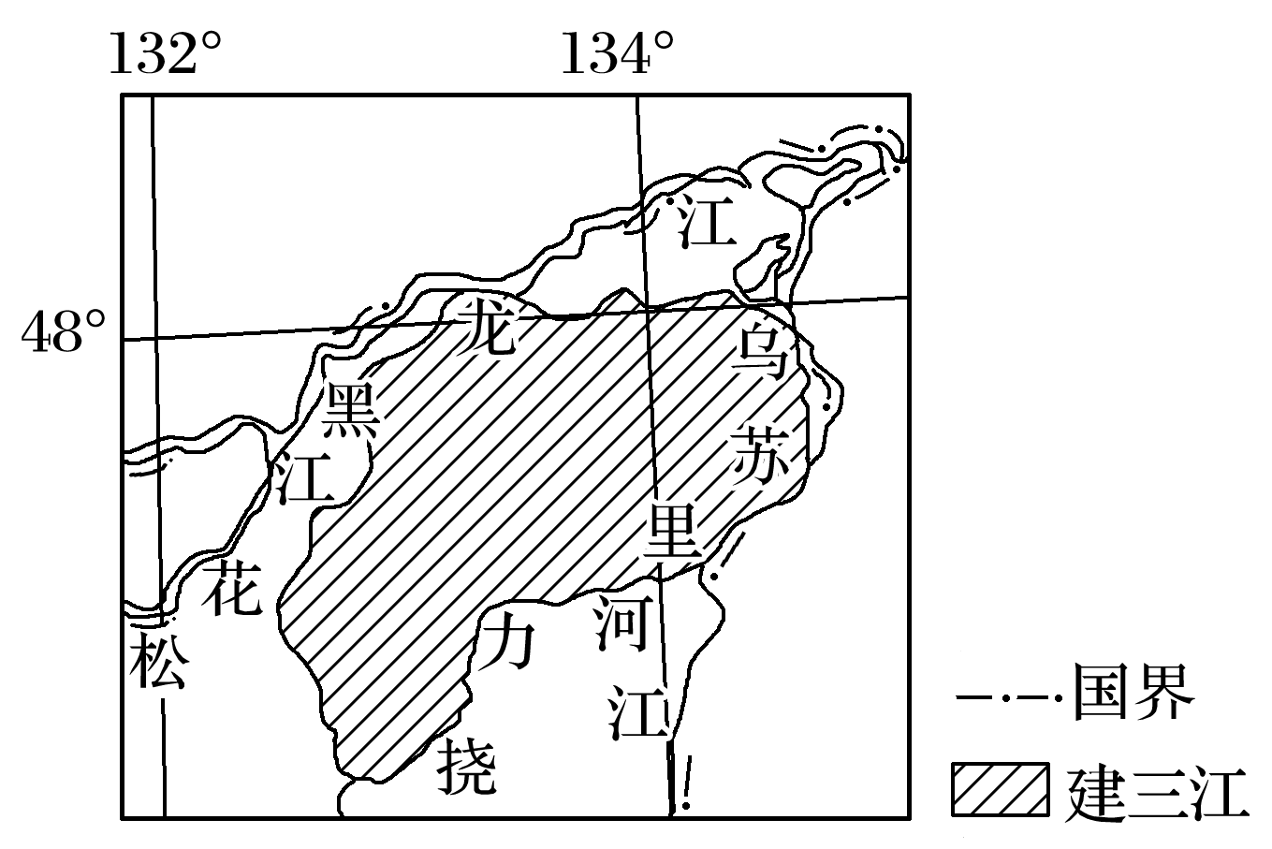

(1)分析三江平原环境质量优良的原因。

(2)分析建三江农作物虫害较少的气候原因。

(3)简述建三江水稻种植过程中化肥施用量较少的原因。

(4)建三江被称为“中国绿色米都”。请说明建三江获此美誉的理由。

**江苏省仪征中学2022—2023学年度第二学期高一地理补充练习**

**第四单元第二节——长江经济带发展战略3**

研制人：刘婉锐 审核人：李凡

班级：________姓名：________学号：________时间：4月20日 作业时长：20分钟

**【课后检测】**

读我国长江三角洲、环渤海、西北和西南四个地区三种货运方式占全国的比重示意图，完成1～2题。

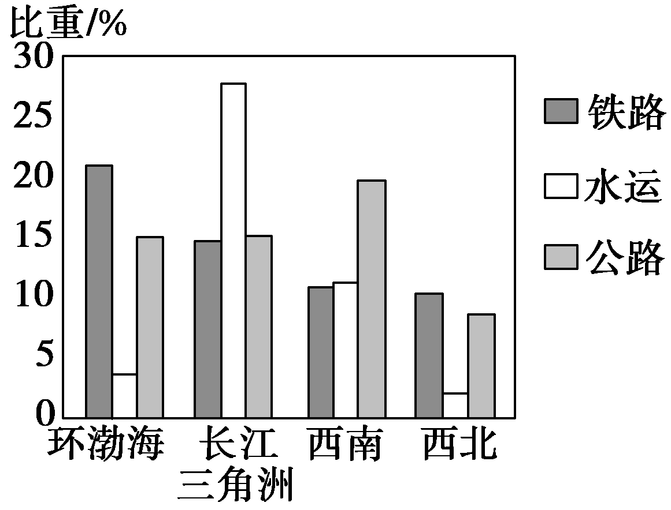

1．公路运输是西南地区最主要的货运方式，其主要影响因素是 (　　)

①地形　②气候　③植被　④资源

A．①② 　　　　　 B．②③

C．③④ D．①④

2．长江三角洲和环渤海地区都位于我国东部平原，长江三角洲地区铁路货运比重明显低于环渤海地区，制约长江三角洲地区铁路发展的最主要因素是 (　　)

A．土地价格昂贵

B．劳动力工资水平高

C．河网密集，多洼地

D．降水丰富，洪涝灾害频繁

卢卡拉机场是世界十大危险机场之一，坐落在尼泊尔东北角的喜马拉雅山区，每年有众多登山者经该机场前往珠穆朗玛峰。读图，回答3～4题。

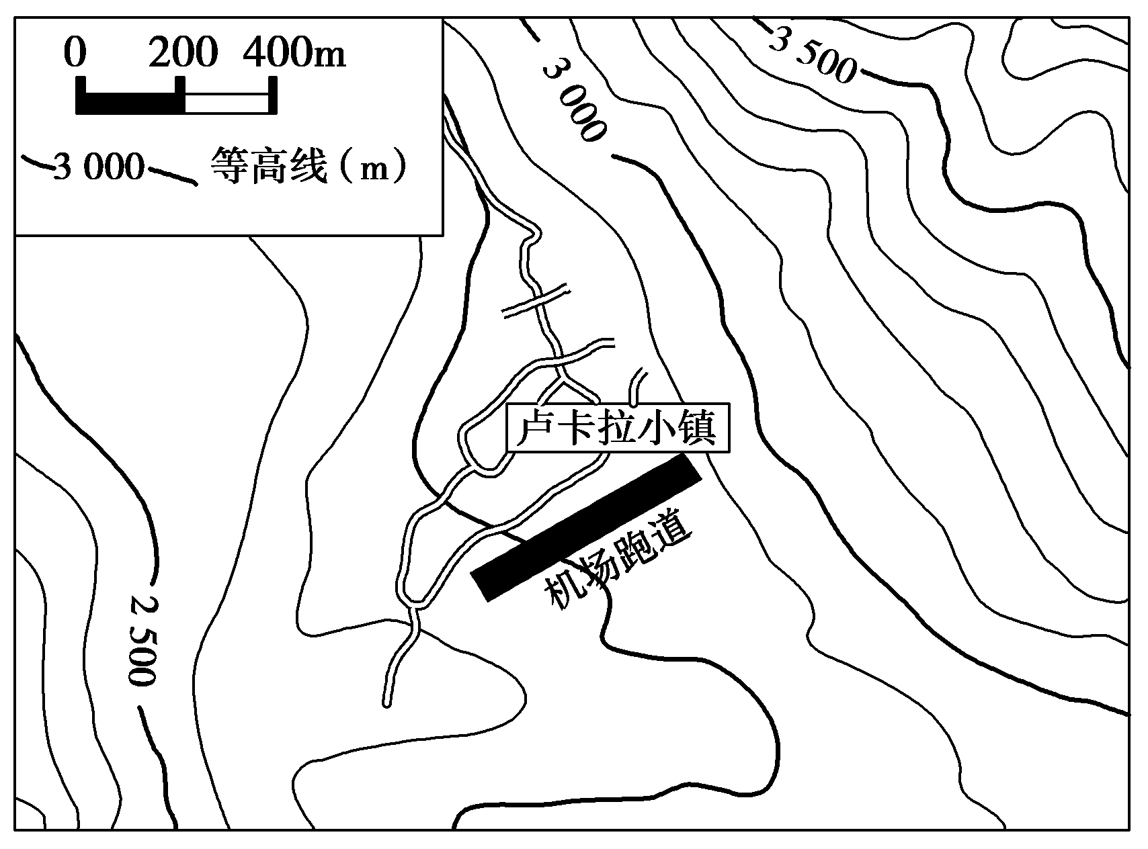

3．卢卡拉机场飞机起降危险的原因主要是 (　　)

①跑道短，不利于飞机起降　②地势陡峭，视野狭窄

③多台风，不利于飞机飞行　④冰雪覆盖，飞机滑行时易打滑

A．①② B．②③

C．①③ D．②④

4．修建卢卡拉机场的主要目的是 (　　)

A．对外贸易 B．作为航空枢纽

C．劳务输出 D．发展旅游

随着浙江舟山跨海大桥的试通车，舟山进入“半岛时代”，这座富裕的岛屿的生产力也将得到第二次大解放。读图，完成5～7题。

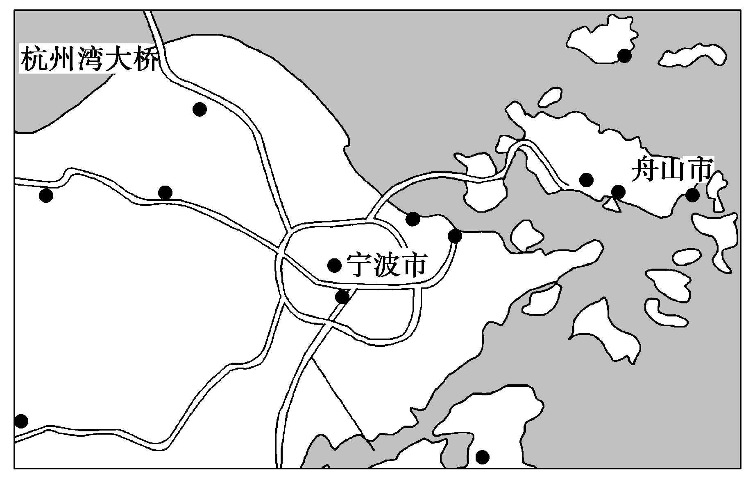

5．下列哪些不是舟山大桥设计主要考虑的因素 (　　)

A．台风 B.海水腐蚀

C．冬季积雪 D．地震

6．宁波－舟山港近年来发展迅猛，主要得益于 (　　)

A．交通运输网不断完善，经济腹地不断扩大

B．港口的自然条件优越，是深水良港和避风良港

C．上海港的辐射带动作用

D．随着旅游业的发展，运输量增长迅猛

7．陕西省天然气大量供应给京、津两地消费，“陕气”进京、津的运输方式是(　　)

A．铁路运输 B．管道运输

C．公路运输 D．航空运输

8．读图表，回答下列问题。

材料一　修建公路和铁路的最大限制坡度。

|  |  |
| --- | --- |
| 交通运输干线类型 | 最大限制坡度 |
| 公路 | 7%～9% |
| 铁路 | 3% |

材料二　某地交通线示意图。

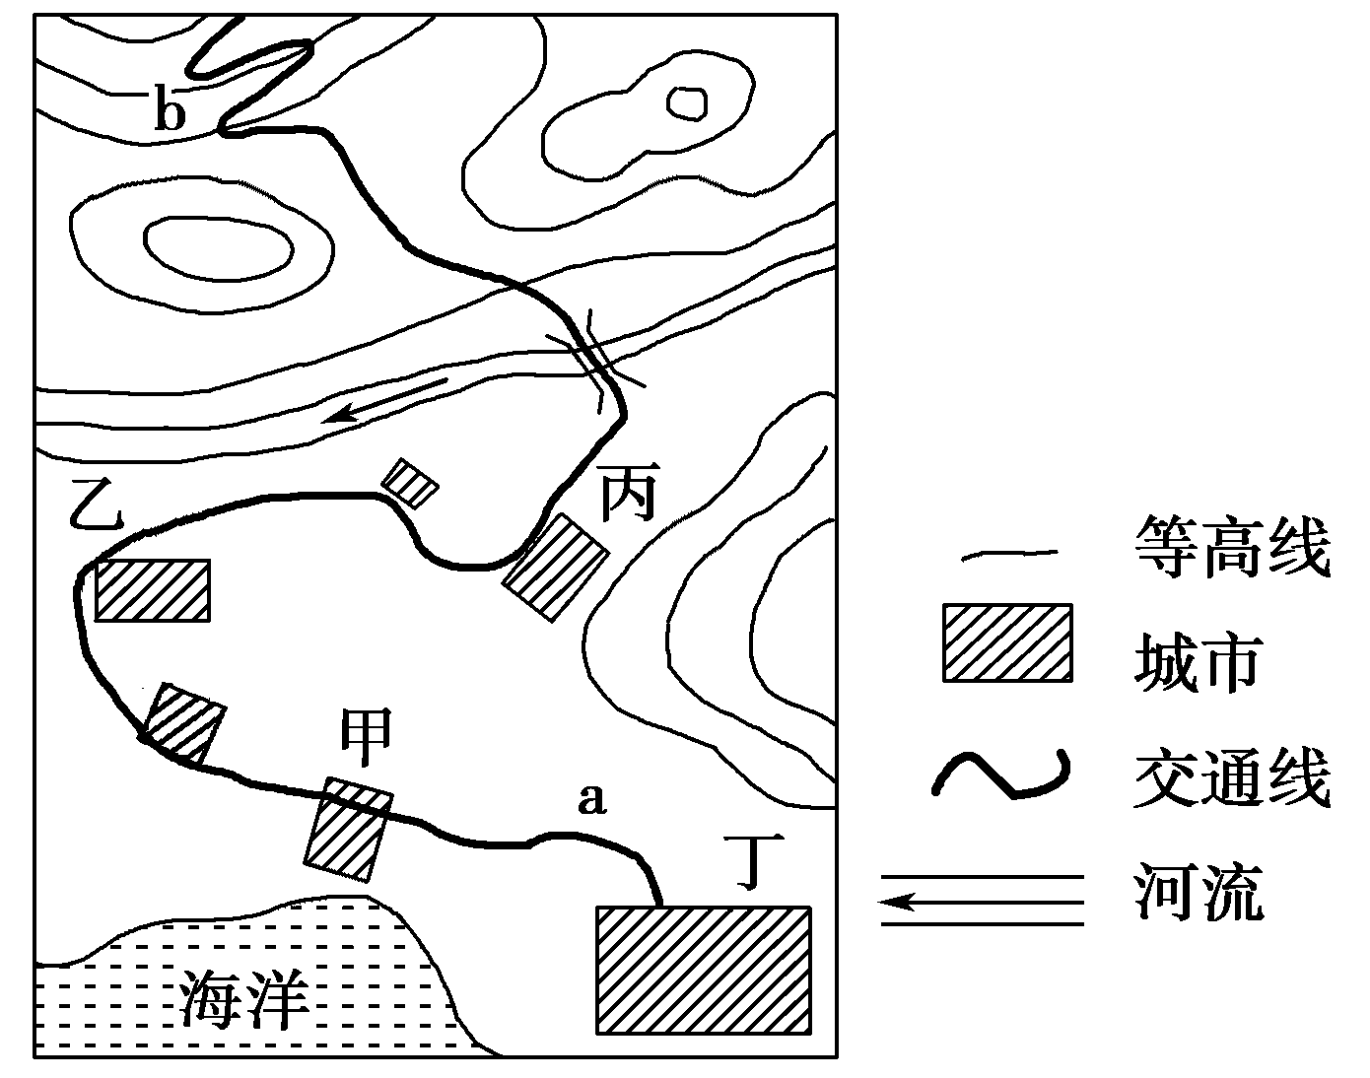

(1)与平原比较，山区相对高度比较大，地形崎岖，对交通运输________的选择、交通运输________的分布和延伸方向影响比较大。

(2)山区的交通运输线以________为主，简述其原因。

(3)从交通线示意图看，在a、b两处弯曲是否合理，并说明理由。

a处________，简述其理由。

b处________，简述其理由。

(4)该交通线绕道经过甲、乙两地，说明其原因。

**江苏省仪征中学2022—2023学年度第二学期高一地理学科作业**

**第四单元第二节——长江经济带发展战略4**

研制人：刘婉锐 审核人：李凡

班级：________姓名：________学号：________时间：4月21日 作业时长：20分钟

**【课后检测】（★为选做题）**

位于粤西山区的云浮，素有“中国石都”的美誉，明朝嘉靖年间当地就出现了石材加工作坊。20世纪90年代之前，云浮石材加工业大多靠山吃山，但现在，每年都要从欧美、中东、非洲等地进口大量的石材荒料，进行加工后销往国内外市场。改革开放后，东部沿海的福建水头镇的石材产业依托厦门港强势崛起，目前，已发展成为我国最大的石材产销基地。据此回答1～2题。

1．云浮石材加工业最初兴起的主要因素是(　　)

A．原料 B．交通 C．市场 D．技术

2．与云浮相比，福建水头镇石材产业发展的优势是(　　)

A．产业基础雄厚 B．技术工艺领先

C．消费市场广阔 D．海陆交通便利

柑橘属于亚热带水果，夏季之后成熟。下图为“西班牙东部沿海早熟、中熟、 晚熟三个品种的柑橘分布图”。读图回答3～4题。

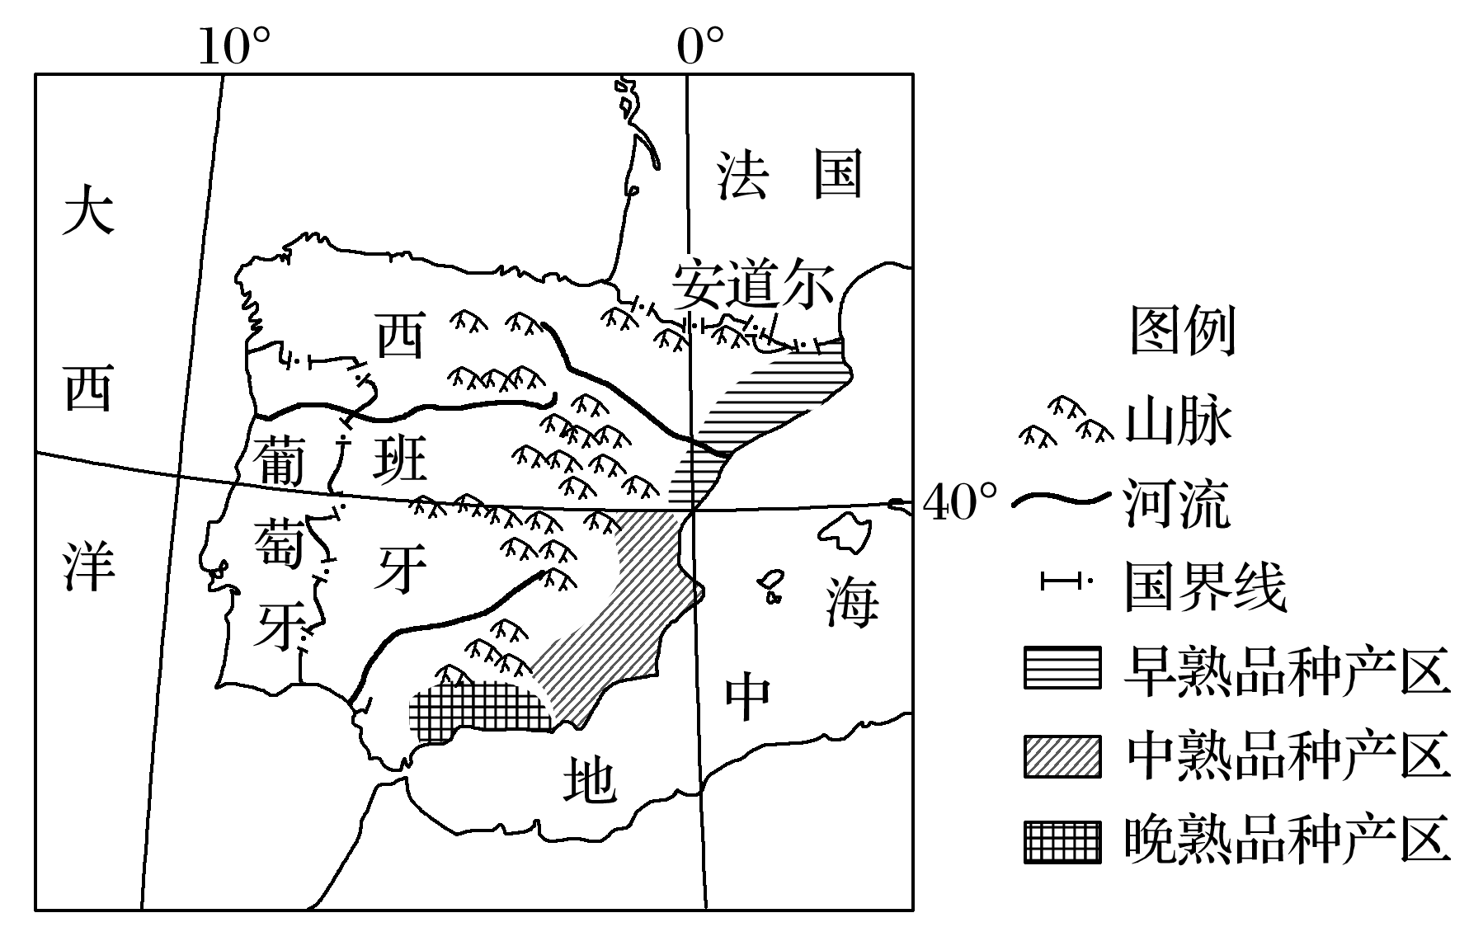

3．影响柑橘早、中、晚熟品种布局的主导因素是(　　)

A．光照 B．热量 C．水分 D．土壤

4．西班牙柑橘产区按早、中、晚熟品种布局，可以(　　)

A．提高劳动效率 B．延长市场供应期

C．提高单产 D．提高农作物品质

图层叠加分析法可应用于城市规划研究。读图，回答5～6题。

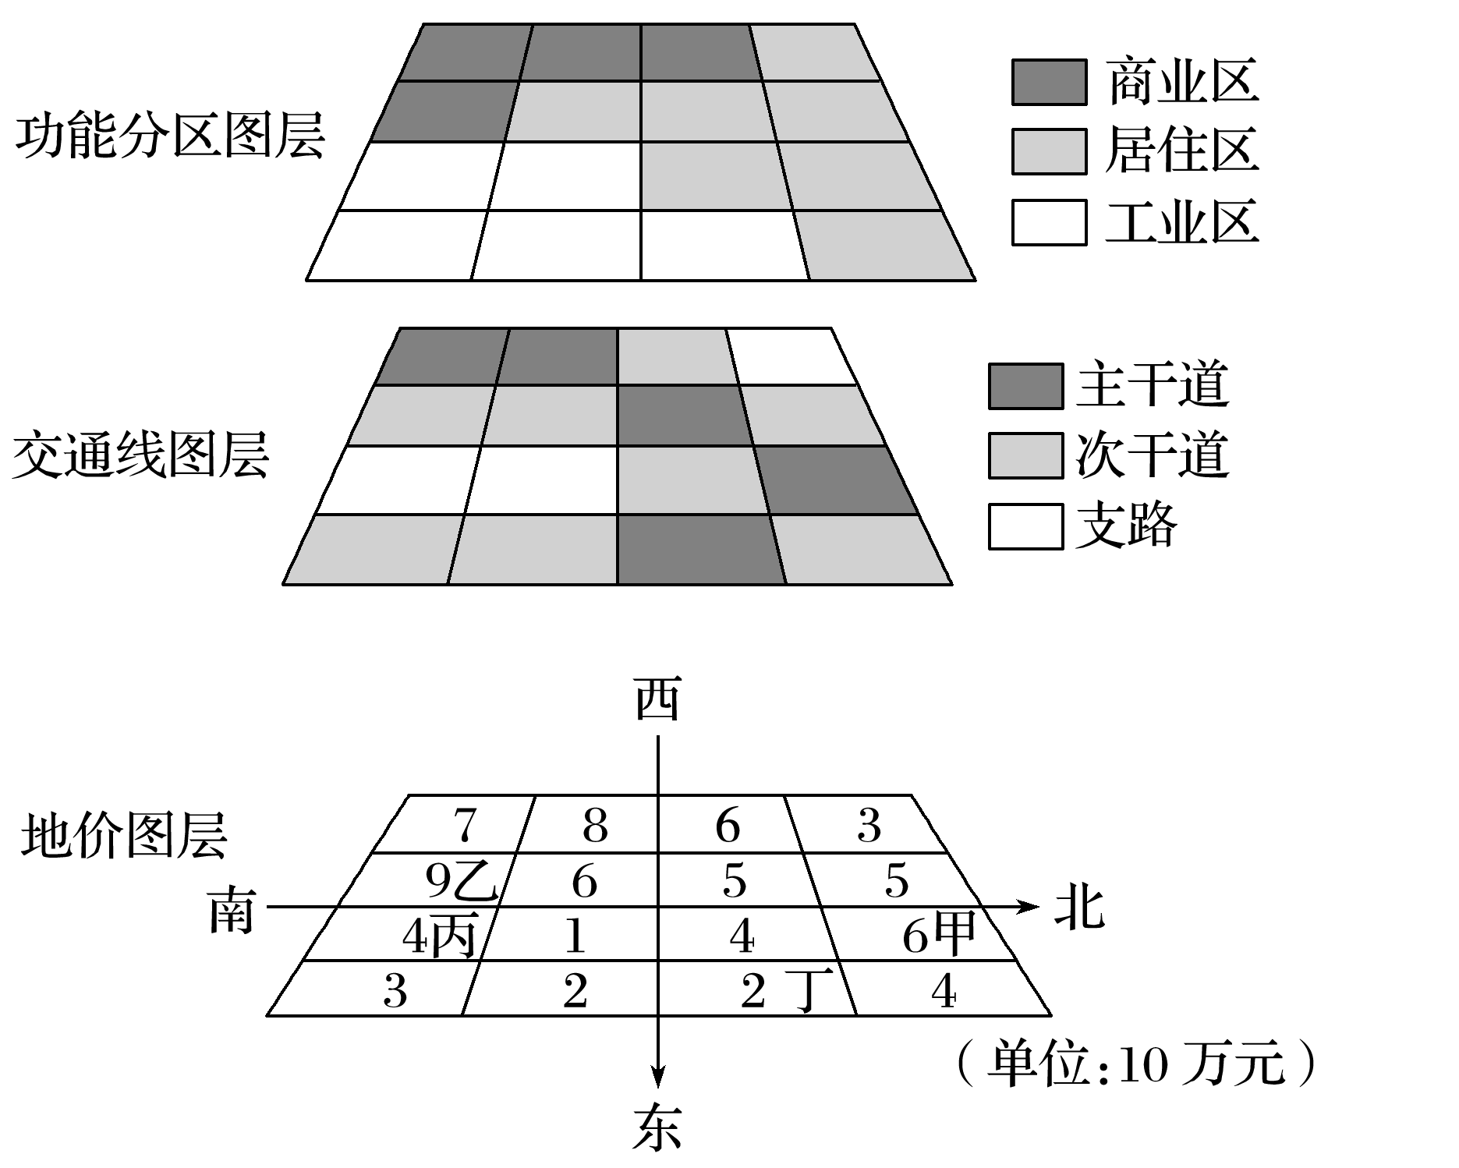

**（★选做题）**5．该城市中心区位于图示区域的(　　)

A．东北部 B．西南部

C．西北部 D．东南部

**（★选做题）**6．若在该区域新建物流中心，最适宜选择在(　　)

A．甲 B．乙 C．丙 D．丁

口罩产业链主要包括原材料生产、制造及销售等环节。读“我国口罩产业链空间分布示意图”，回答7～8题。

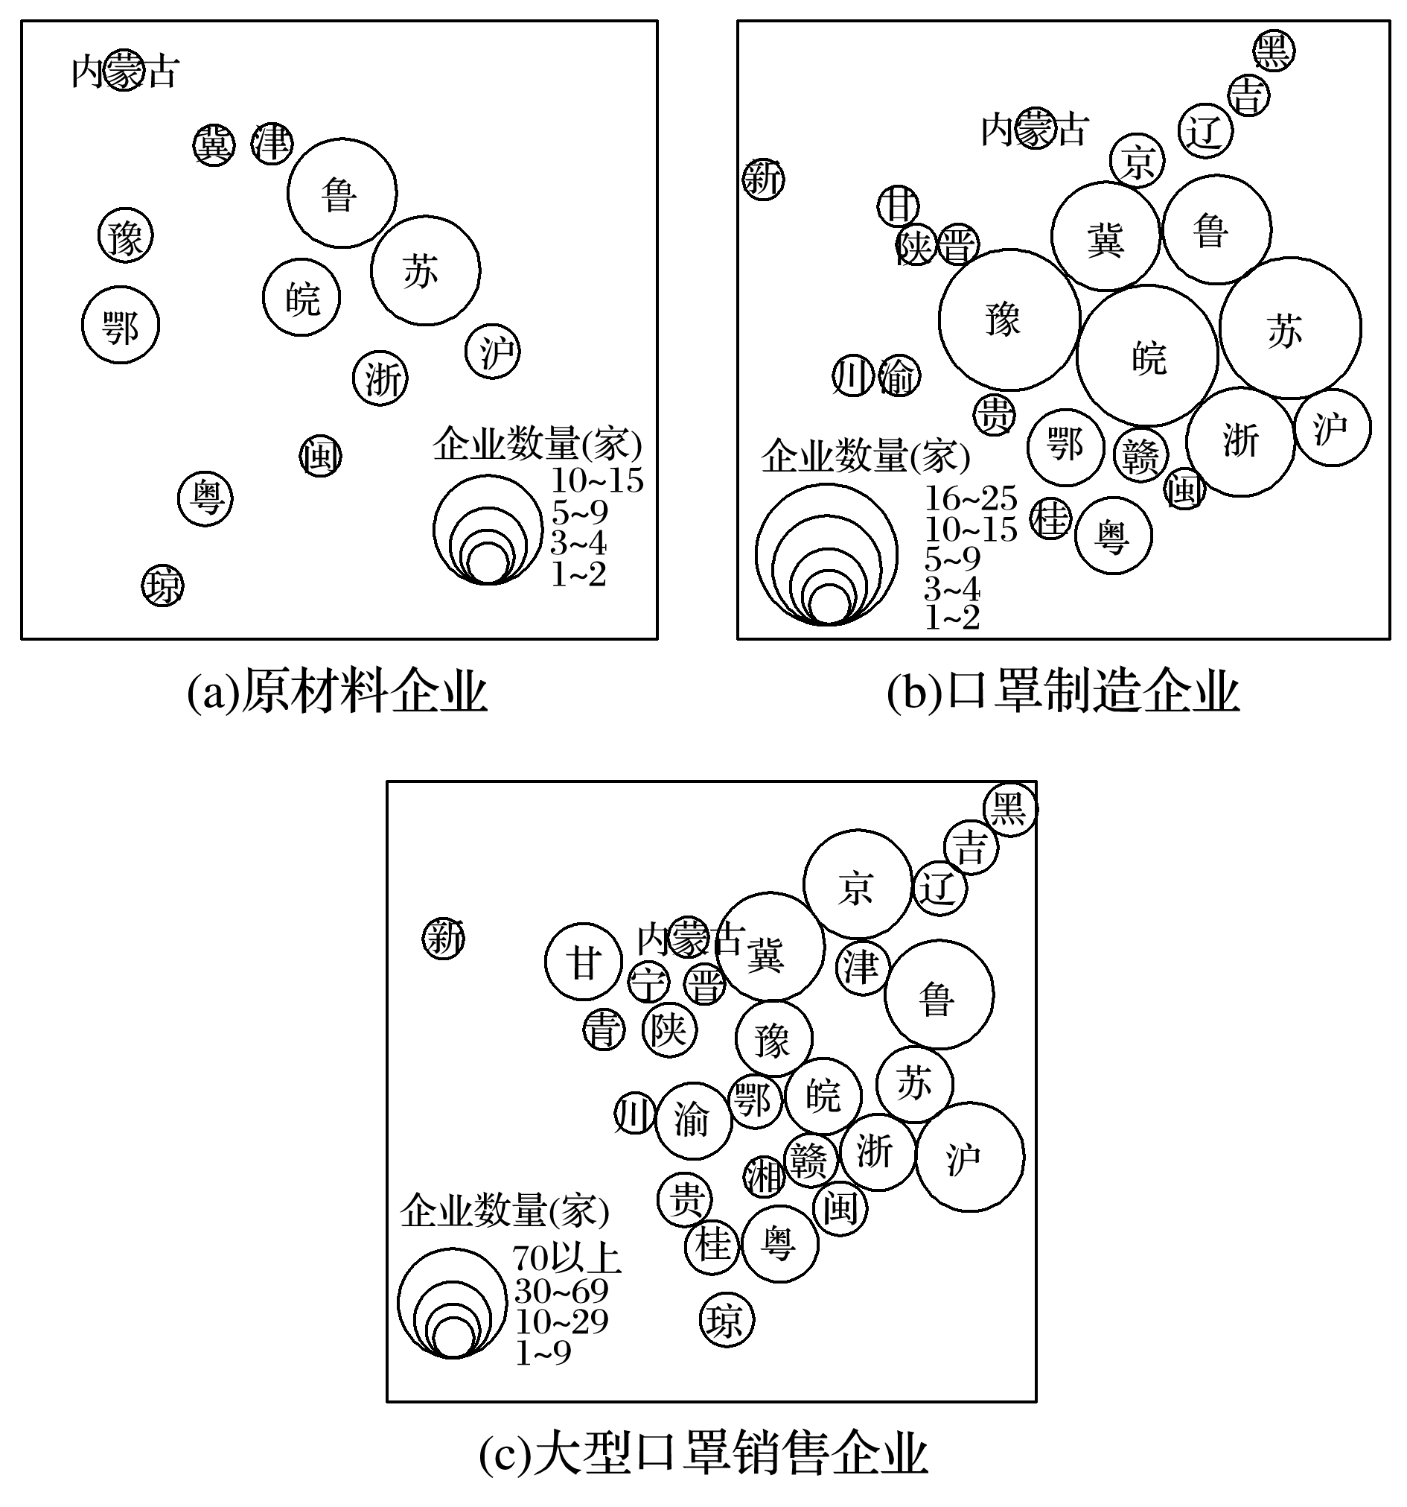

7．我国口罩产业链最成熟的地区是(　　)

A．东北地区 B．京津冀地区

C．长江三角洲地区 D．珠江三角洲地区

8．豫、皖地区口罩制造企业数量多的主导条件是因为当地(　　)

A．原材料丰富 B．廉价劳动力充足

C．技术水平高 D．能源充足

9．阅读图文资料，完成下列要求。

缅甸翡翠广受人们喜爱。上等翡翠产在瑞丽市以西的缅甸伊洛瓦底江支流露露河一带。原来，80%以上的缅甸翡翠原石出口中国，但从2014年起，缅甸出台限制翡翠原石出口和翡翠成品出口全免税的政策。

瑞丽(位置见下图)是中国西南最大的内陆口岸城市，是重要的珠宝集散中心。该市珠宝文化源远流长，目前仍大力发展珠宝玉石产业，已成为享誉海内外的“东方珠宝城”，形成了原料、加工、批发、零售一条龙的产业链，吸引了国内和南亚、东南亚各国的商人。

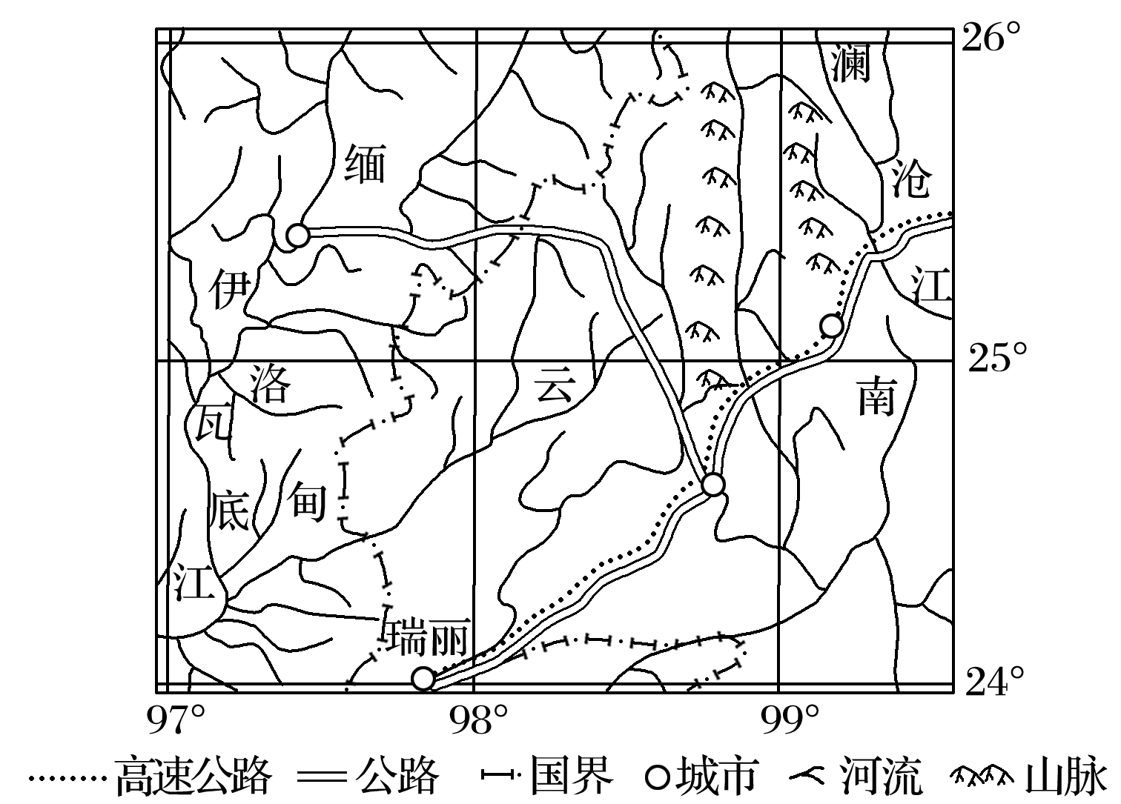

(1)说明缅甸出台限制翡翠原石出口和翡翠成品出口全免税新政策的原因。

(2)分析瑞丽成为我国翡翠加工和销售基地的区位优势。

(3)说明与翡翠相关的企业在瑞丽高度集聚的好处。

**江苏省仪征中学2022—2023学年度第二学期高一地理补充练习**

**第四单元第二节——长江经济带发展战略4**

研制人：刘婉锐 审核人：李凡

班级：________姓名：________学号：________时间：4月21日 作业时长：20分钟

**【课后检测】**

“网络经济”已越来越被人们关注，它被称为人类社会由工业文明时代进入信息文明时代的象征，因而“国际互联网”也成为当今世界人们关注的焦点。据此完成1～2题。

1．下列关于“国际互联网”的说法，正确的是 (　　)

A．是当前信息领域发展最快、作用最大、影响最广的通信网络

B．电子商务与国际互联网都是“信息高速公路”的具体体现

C．电子商务是在网络上询医问药，了解世界科技发展的动态

D．国际互联网的核心领域是电话和电报业务

2．我国某时装公司把握世界服装最新潮流的最佳方法是(　　)

A．订阅时装杂志

B．定期购买样品

C．派业务员外出调研

D．借助国际互联网

古扬州城因大运河的兴起而兴起，因大运河的衰落而衰落。21世纪随着宁启铁路和润扬长江公路大桥的贯通，改变了扬州地区的交通运输状况，扬州再次崛起成为长江三角洲地区的重要交通枢纽城市。读图，回答3～4题。

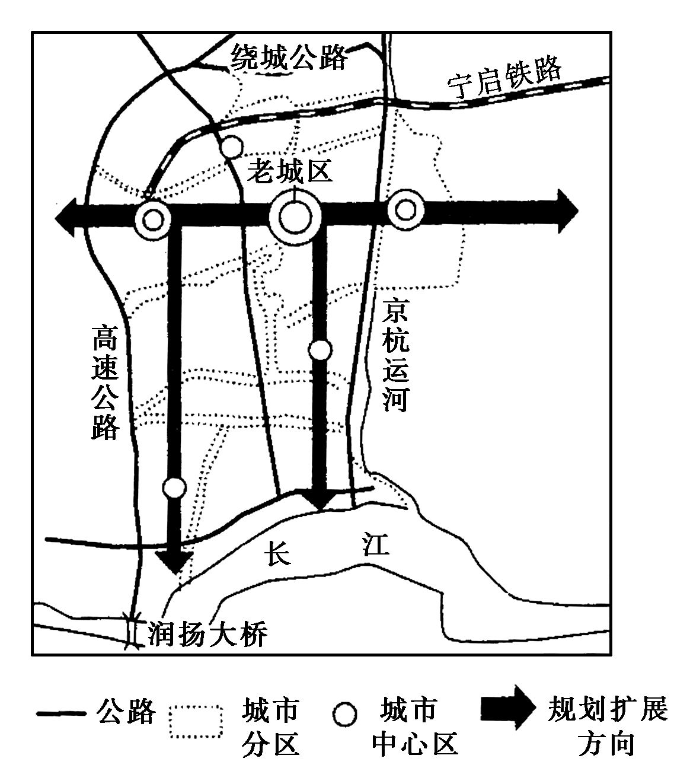

3．促使扬州再次崛起的交通背景条件是(　　)

A．润扬长江公路大桥贯通

B．宁启铁路替代长江航运

C．铁路沟通扬州与长三角

D．形成综合交通运输体系

4．图中城市地域扩展的方向及其影响因素是(　　)

A．南北扩展——平原地形

B．东西扩展——铁路线

C．向南扩展——京杭运河

D．向东扩展——绕城公路

下图为高速铁路建成前后的城市时间距离(单位h为小时)变化示意图。据此完成5～6题。

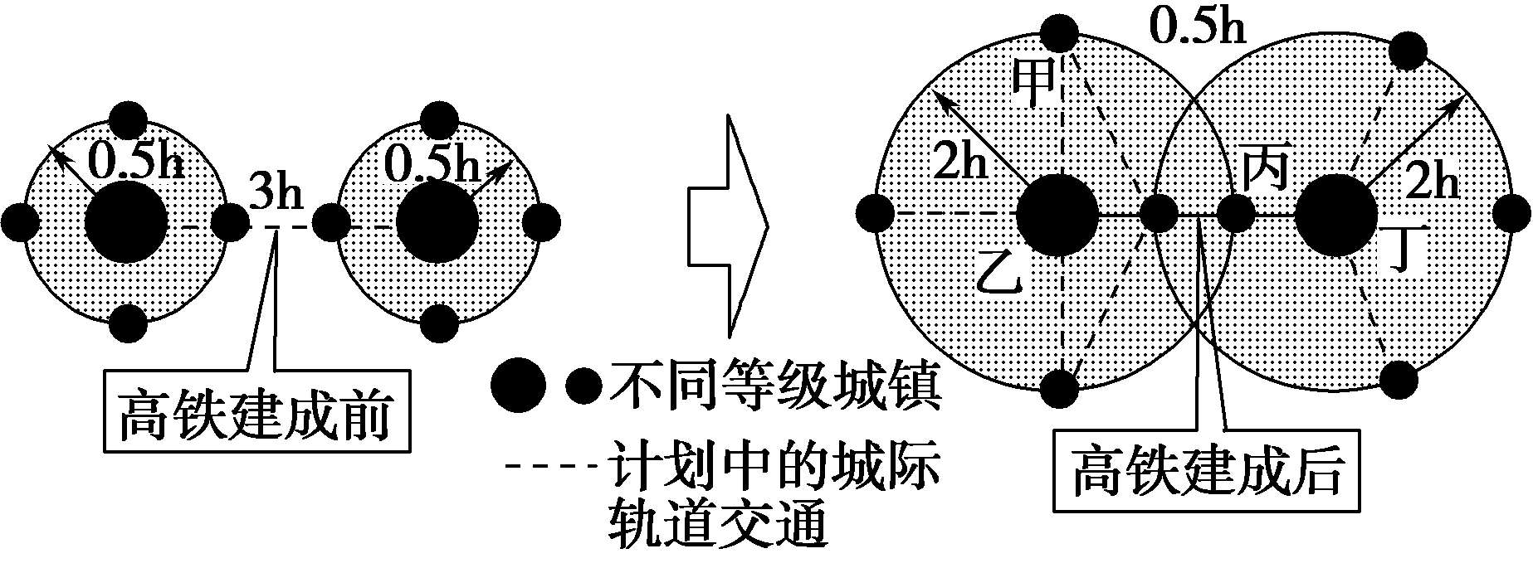

5．高铁建设对城市发展的主要影响表现在 (　　)

A．城市间的距离缩短

B．城市内部时间距离缩短

C．城市服务范围扩大

D．城市内部交通更加拥堵

6．由图中信息预测，将有可能发展为区域核心城市的是(　　)

A．甲城　　　　　　 B．乙城

C．丙城 D．丁城

7．读山区和平原商业网点示意图，回答下列问题。

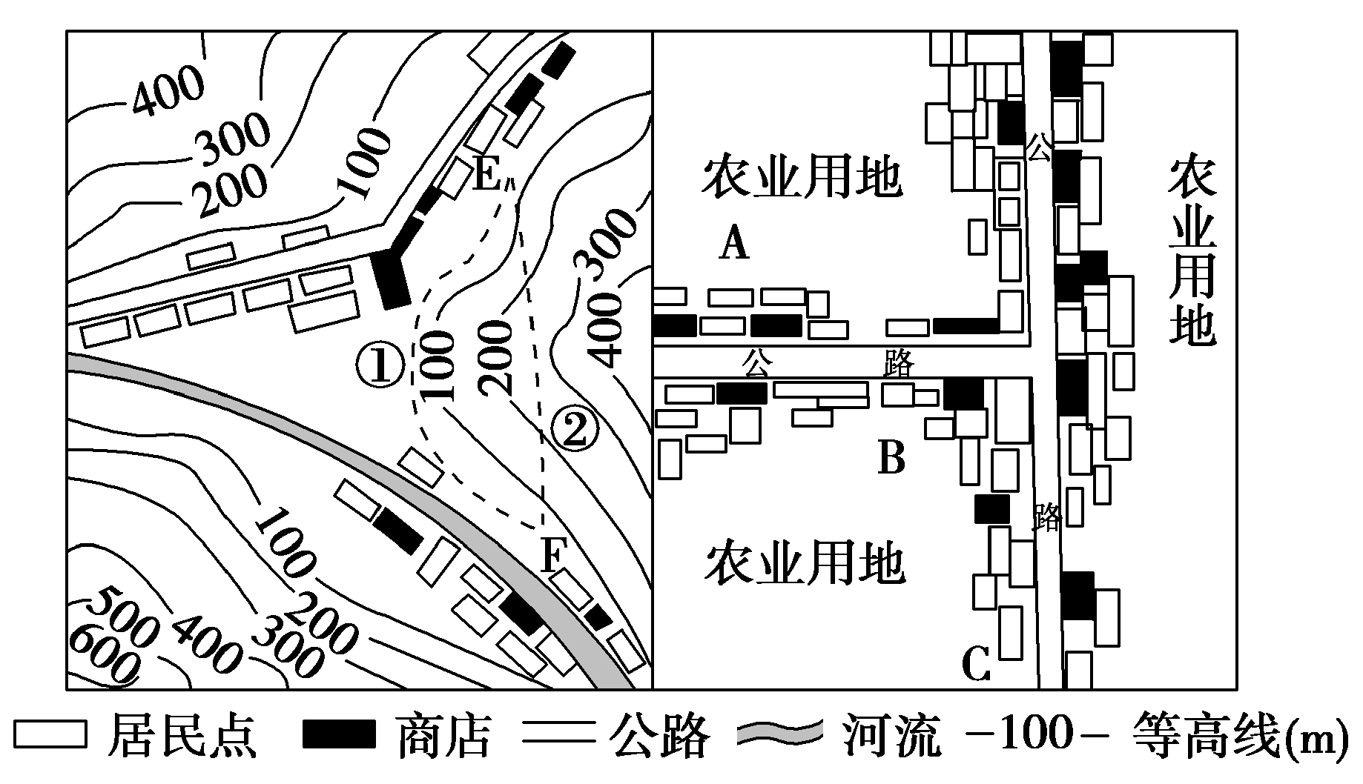

(1)山区聚落的分布特点是什么？简述其形成原因。

(2)从图中可以看出，山区商业网点的密度________(大于或小于)平原，简述其原因。

(3)A、B、C三处聚落中，最易发展成城市的是________处，请说明理由。

(4)比较F、B两处居民点分布特点的差异。

(5)规划在居民点E和居民点F之间修一条公路，①②两线路方案中，较合理的是________线路。请说明理由。